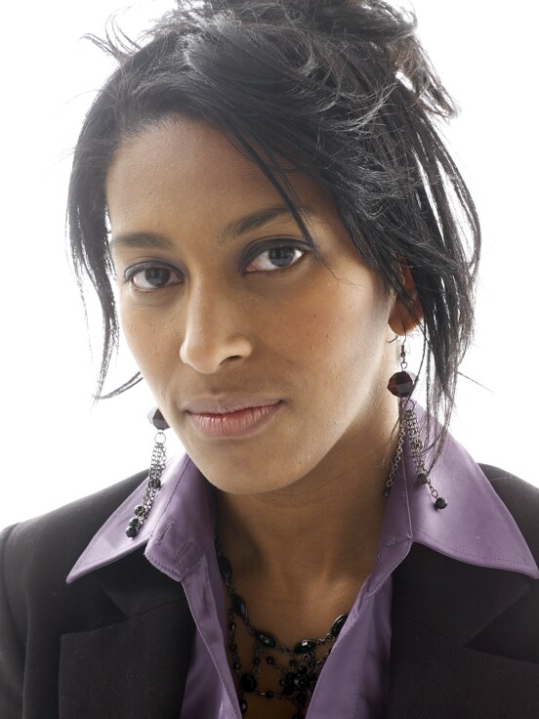 | Consultant, Auditeur Clinique  Réponse à l’annonce : (référence Cs_201005) | Hasnae NIANG-PICOT

Madame Catherine MÉRAT,

Mon projet professionnel est d’intégrer une société de consulting comme SUNNIKAN Consulting afin de mettre à profit mes compétences ainsi que mes connaissances pour la conduite d’audits cliniques et la formation du personnel de vos différents clients en France et à l’international.

Issus d’un cursus de biologie et spécialisée en génétique moléculaire complété par une spécialisation en assurance qualité, j’ai pu développer de réelles connaissances théoriques et pratiques des systèmes qualités dans les sociétés pharmaceutiques et de biotechnologie.

Je possède également une réelle maîtrise des bonnes pratiques cliniques, des bonnes pratiques de fabrications et des bonnes pratiques de laboratoire et des exigences réglementaires relatives aux essais cliniques.

Au sein de Tcland j’ai mis en place de système qualité accrédité en 2009 ISO 17025 et conforme au BPL, j’effectue les audits cliniques des études dont Tcland est promoteur ou collaborateur.

Ma rencontre avec les auditeurs au sein de Biotrial (CRO) (Lilly, Sanofi- Aventis, BMS…) lors de leurs audits d’études et la préparation de ces audits m’a permis de maitriser la réalisation d’audits et de développer mes compétences relationnelles et de diplomatie.

J’ai ainsi procédé à plusieurs audits (4 audits cliniques et plus de 6 audits précliniques par mois) (d’essais, de système, de process et d’études multicentriques) aussi bien en interne qu’en externe. J’ai été également coordinatrice/rédactrice principale pour toutes les procédures de mise en place d’études cliniques.

Mon travail au sein du service de recherche clinique des maladies infectieuses et tropicales de l’hôpital Saint Antoine à Paris m’a permis de me familiariser avec les services de recherche hospitalière.

Forte d’expériences enrichissantes et variées, j’ai aussi développé de nombreuses qualités à savoir dynamisme, autonomie, réactivité, persévérance, sens des responsabilités et une grande capacité d’intégration dans une équipe.

J’ai désormais tout le bagage nécessaire pour faire du consulting et je saurai être la personne qu’il vous faut.

En attente d’une prochaine rencontre, je vous prie de bien vouloir d’ici là accepter, Madame, MÉRAT, mes cordiales salutations.

Hasnae NIANG-PICOT

Références (relatifs au poste):
Biotrial
(Tel : 02 99 59 91 91)
Jean-Marc GANDON (PDG),
Viviane GUERMONT (Directrice Qualité et affaires réglementaires)

Service des maladies infectieuses et tropicales
(Tel : 01 49 28 20 00)
Pr Pierre-Marie GIRARD (Chef de service)
Dr Karine LACOMBE (Investigateur principal)

